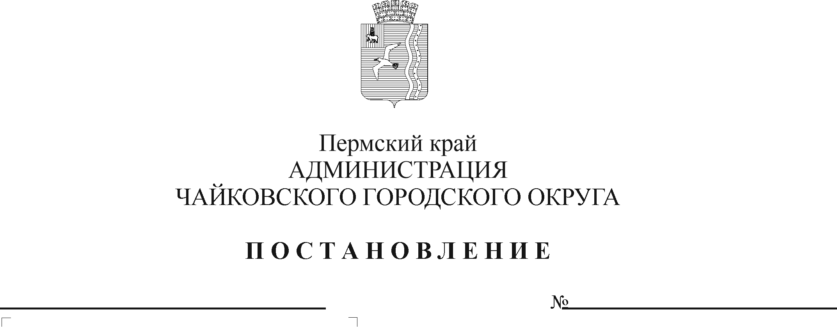
О внесении изменений в Правила определения нормативных затрат на обеспечение функций муниципальных органов Чайковского городского округа (включая подведомственные казенные учреждения), утверждённые постановлением администрации Чайковского городского округа от 30.05.2019 № 1033
Рег. номер

Дата рег.

В соответствии с Федеральным законом от 5 апреля 2013 г. № 44-ФЗ «О контрактной системе в сфере закупок товаров, работ услуг для обеспечения государственных и муниципальных нужд», постановлениями Правительства Российской Федерации от 13 октября 2014 г. № 1047 «Об Общих правилах определения нормативных затрат на обеспечение функций государственных органов, органов управления государственными внебюджетными фондами и муниципальных органов, определённых в соответствии с Бюджетным кодексом Российской Федерации наиболее значимых учреждений науки, образования, культуры и здравоохранения, включая соответственно территориальные органы и подведомственные казенные учреждения, а также Государственной корпорации по атомной энергии «Росатом», Государственной корпорации по космической деятельности «Роскосмос» и подведомственных им организаций» и от 18 мая 2015 г. № 476 «Об утверждении общих требований к порядку разработки и принятия правовых актов о нормировании в сфере закупок, содержанию указанных актов и обеспечению их исполнения», Уставом Чайковского городского округа, решением Общественного совета по нормированию в сфере закупок при администрации Чайковского городского округа в протоколе от 25 июня 2020 г. № 1, в целях установления единых правил при нормировании в сфере закупок, а также в целях повышения эффективности бюджетных расходов и организации процесса бюджетного планирования
ПОСТАНОВЛЯЮ:
- Внести в Правила определения нормативных затрат на обеспечение функций муниципальных органов Чайковского городского округа (включая подведомственные казенные учреждения), утверждённые постановлением администрации Чайковского городского округа от 30 мая 2019 г. № 1033 (далее – Правила) следующие изменения:
  - пункт 8 изложить в следующей редакции:
«8. Настоящие Правила перед их утверждением подлежат предварительному обсуждению на заседании Общественного совета по нормированию в сфере закупок при администрации Чайковского городского округа.
Правила также проходят обязательное обсуждение в целях осуществления общественного контроля в установленном порядке.
Изменения в настоящие Правила вносятся в порядке, аналогичном для их принятия.»;
  - в приложении к Правилам:
    - абзац 9 пункта 57 изложить в следующей редакции:
«Зтко – затраты на вывоз твердых коммунальных отходов;»;
    - пункт 64 изложить в следующей редакции:
«64. Затраты на вывоз твердых коммунальных отходов (Зтко) определяются по формуле:
Зтко = Qтко x Ртко,
где:
Qтко – количество куб. метров твердых коммунальных отходов в год;
Ртко – цена вывоза 1 куб. метра твердых коммунальных отходов.».
- Опубликовать постановление в муниципальной газете «Огни Камы», разместить на официальном сайте администрации Чайковского городского округа и в течение 7 рабочих дней в Единой информационной системе в сфере закупок.
- Постановление вступает в силу после его официального опубликования.

Глава городского округа –
глава администрации
Чайковского городского округа Ю.Г. Востриков

